Отзыв о поездке по военно-патриотическому маршруту для школьников России, посвященного 70-летию Победы в Великой Отечественной войне по программе «Дорога Жизни» (Санкт-Петербург – Ленинградская область)

С 11 октября по 13 октября 2015 года учащиеся МБОУ «СОШ» с. Усть-Кулом в возрасте 13-15 лет в количестве 10 человек по программе «Дорога Жизни» побывали в г. Санкт-Петербург и Ленинградской области. В программу поездки вошли посещение Зимнего дворца (Эрмитаж), Мариинского театра и других достопримечательностей города. Дополнительно за наличные деньги увидели ночной Петербург, были на разведении 4-х мостов: Троицкого, Литейного, Большеохтинского, Александро-Невского.
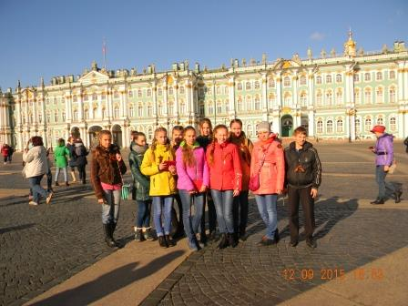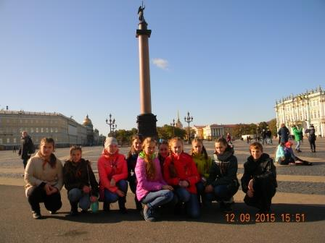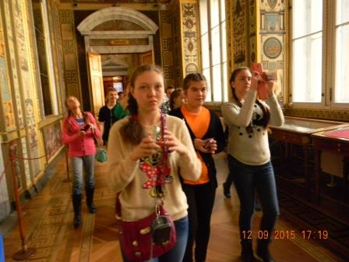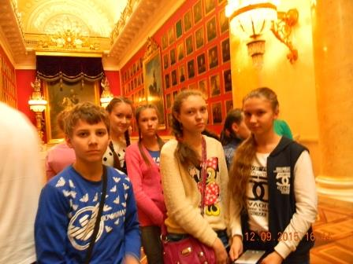

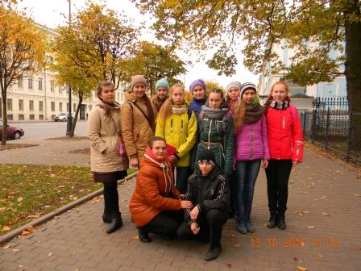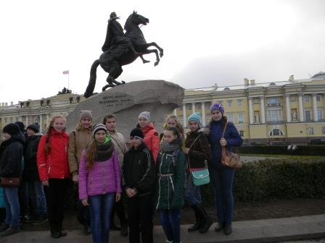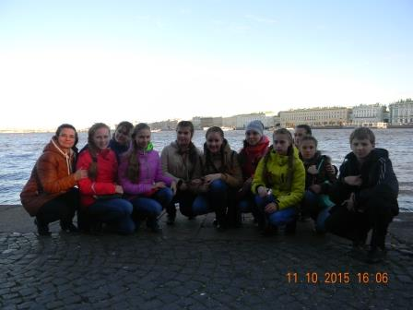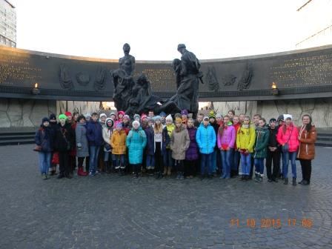

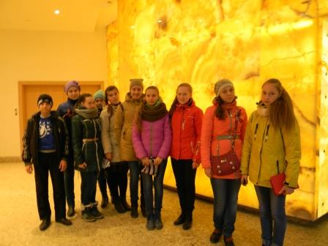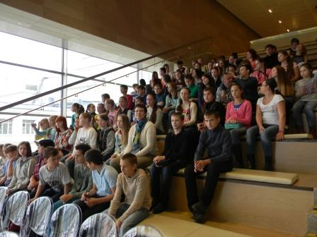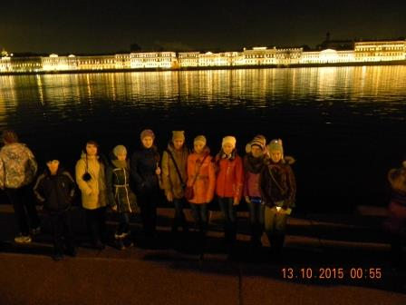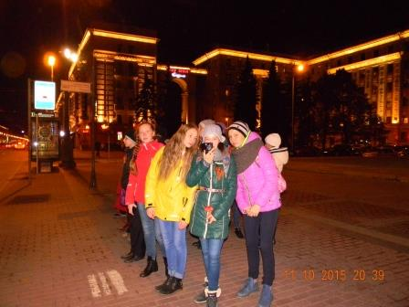

Главным в поездке было участие в обзорных экскурсиях по памятным местам, связанным с героической обороной города в 1941-1944 гг. От этой поездки получили самые большие впечатления. Проехались по Дороге Жизни, что находится в Ленинградской области.
На каждом километре Дороги стоит мраморный указатель с расстоянием в км от Санкт-Петербурга.
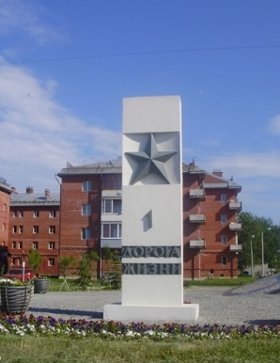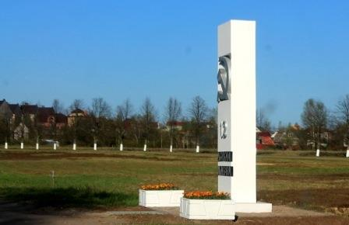
На третьем километре дороги расположена мемориальная березовая роща, деревья в которой повязаны красными платками в память о погибших ленинградских детях. Деревья аллеи посажены делегатами IV всесоюзного пионерского слёта 2 июля 1970 года. Благодаря Левенкову Александру Даниловичу (автор мемориалов Зеленого пояса Славы обороны Ленинграда) была открыта эта аллея Дружбы на Дороге Жизни.
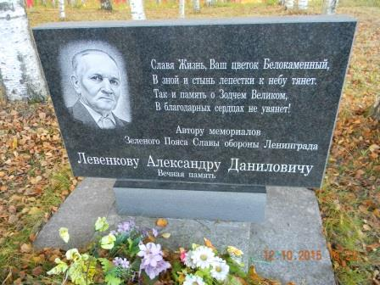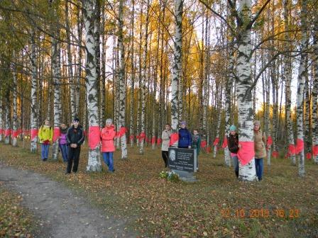
Здесь же расположены монумент «Цветок жизни» (один из мемориалов «Зелёного пояса Славы»), посвященные воинским и трудовым подвигам ленинградских пионеров-героев.
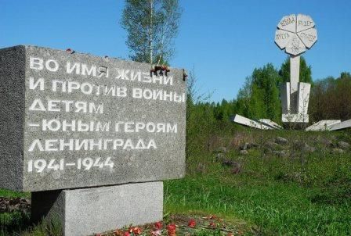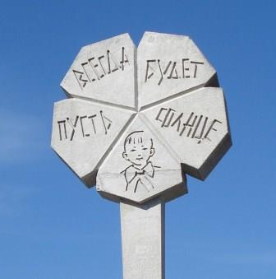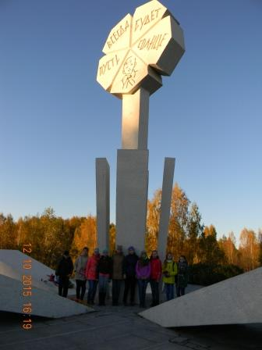
Также вдоль аллеи расположены стелы, на которых рассказывается о героизме юных защитников Ленинграда. Здесь перечислены имена пионеров - Героев Советского Союза и кавалеров высоких государственных наград, а также подвиги, которые они совершили.
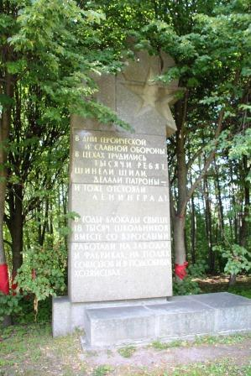
Дальше расположены бетонные плиты на возвышении – это листки из блокадного дневника ленинградского школьника Тани Савичевой.
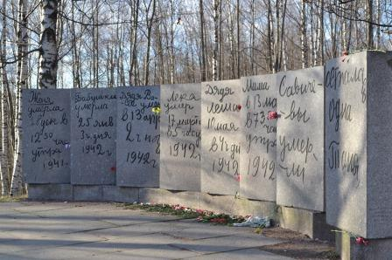
На 10-ом километре Дороги жизни, у подножья Румболовской горы, установлен в продолжение мемориалов Зеленого пояса Славы – памятник «Дуб и лавр»: листья дуба олицетворяют силу, лавра – славу, а желудь – символ продолжения жизни.
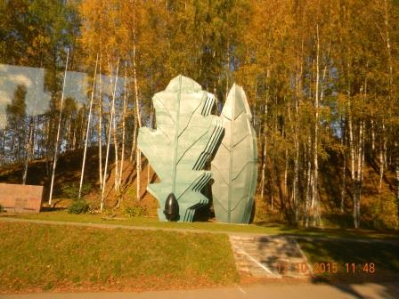
Также на 10-ом км Дороге Жизни стоит монумент легендарной полуторке ГАЗ-ММ. Именно этот неприхотливый и неказистый автомобиль спас в 1941-1943 годах Ленинград.
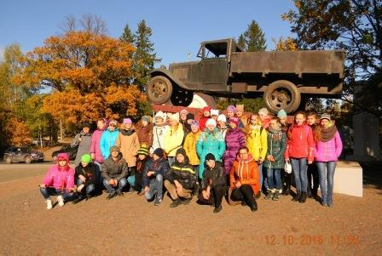
На 10-ом км расположено Братское кладбище, где захоронены солдаты, защищавшие город во время блокады.
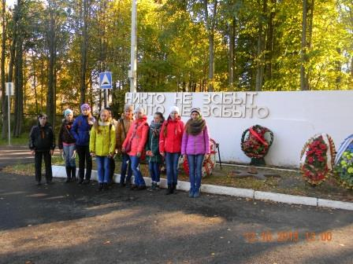

Возле указателя «12 километр» свернули в поле, здесь сохранился участок той самой, настоящей Дороги Жизни. Рядом находятся бетонные плиты-указатели. Проехав по мощеной булыжником дорожке, нетрудно представить в каких условиях трудились военные шоферы.
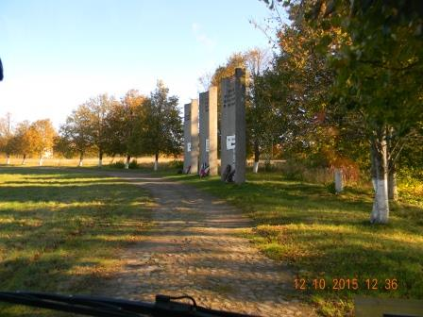
Близ деревни Корнево, на 17 км Дороги Жизни в небо подняты пять стальных балок, это память о дислоцировавшейся здесь зенитной батарее или памятник «Катюше».
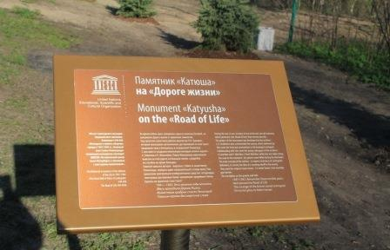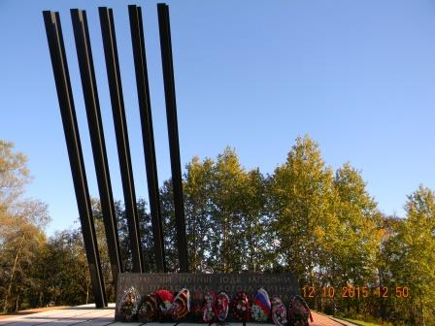
Издалека виден монумент «Разорванное кольцо» на 40 км дороги. Памятник стоит на том месте, где в годы блокады машины въезжали на лед Ладоги. Две арки символизируют кольцо блокады, разрыв между ними – Дорогу Жизни, а белые шары имитируют прожекторы. На площадке под арками в бетоне – следы протектора машин, а рядом расположено зенитное орудие калибра 45 мм.
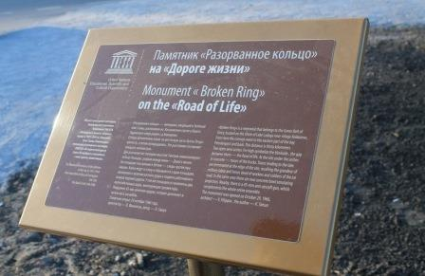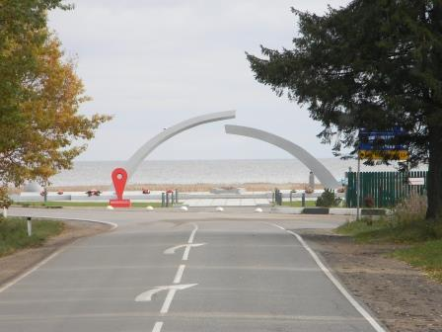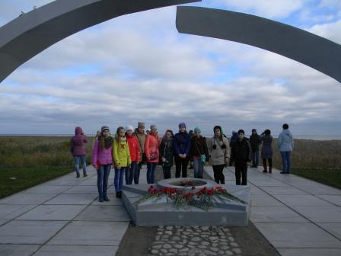
На 44-м километре возвышается громада Осиновецкого маяка.
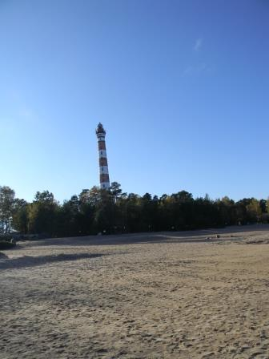
На 45-м километре нас встречает музей «Дорога Жизни» – это филиал Военно-морского музея. Открытый в 1972 году музей рассказывает историю создания и использования Дороги Жизни, на открытой площадке – экспозиция с военной техникой, а за территорией – бескрайнее Ладожское озеро…
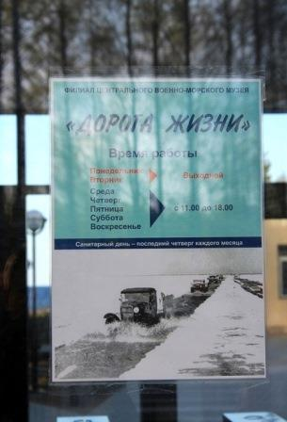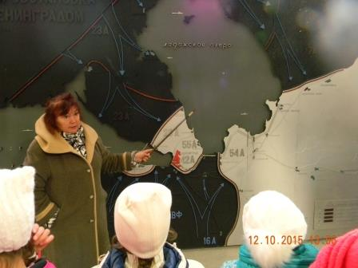

Такие экскурсии дают хорошие знания, воспитывают в детях любовь к Родине, оставляют память поколениям, учат патриотизму. Для себя лично открыла много нового о блокадном Ленинграде, пережила в душе, в прямом смысле слова, все ужасы тех дней, прикоснувшись воды в Ладожском озере. Зеленый пояс Славы заставил задуматься о будущем своих детей. Сколько раз читала для школьников «Дневник Тани Савичевой» - не так чувствовала горечь и боль ребенка, оставшегося одному среди ужаса войны, а на Дороге Жизни, прикоснувшись к мемориалу, пробрала дрожь по всему телу. Перед поездкой по Дороге Жизни попросила детей вникнуть во всё сказанное экскурсоводом, прижаться к каждому памятнику, чтобы почувствовать то, что было в блокадном Ленинграде и помнить тех ребят, детей, взрослых, переживших, не выживших в те страшные дни.
Спасибо организаторам, кто сохраняет такими экскурсиями память о тех днях.

